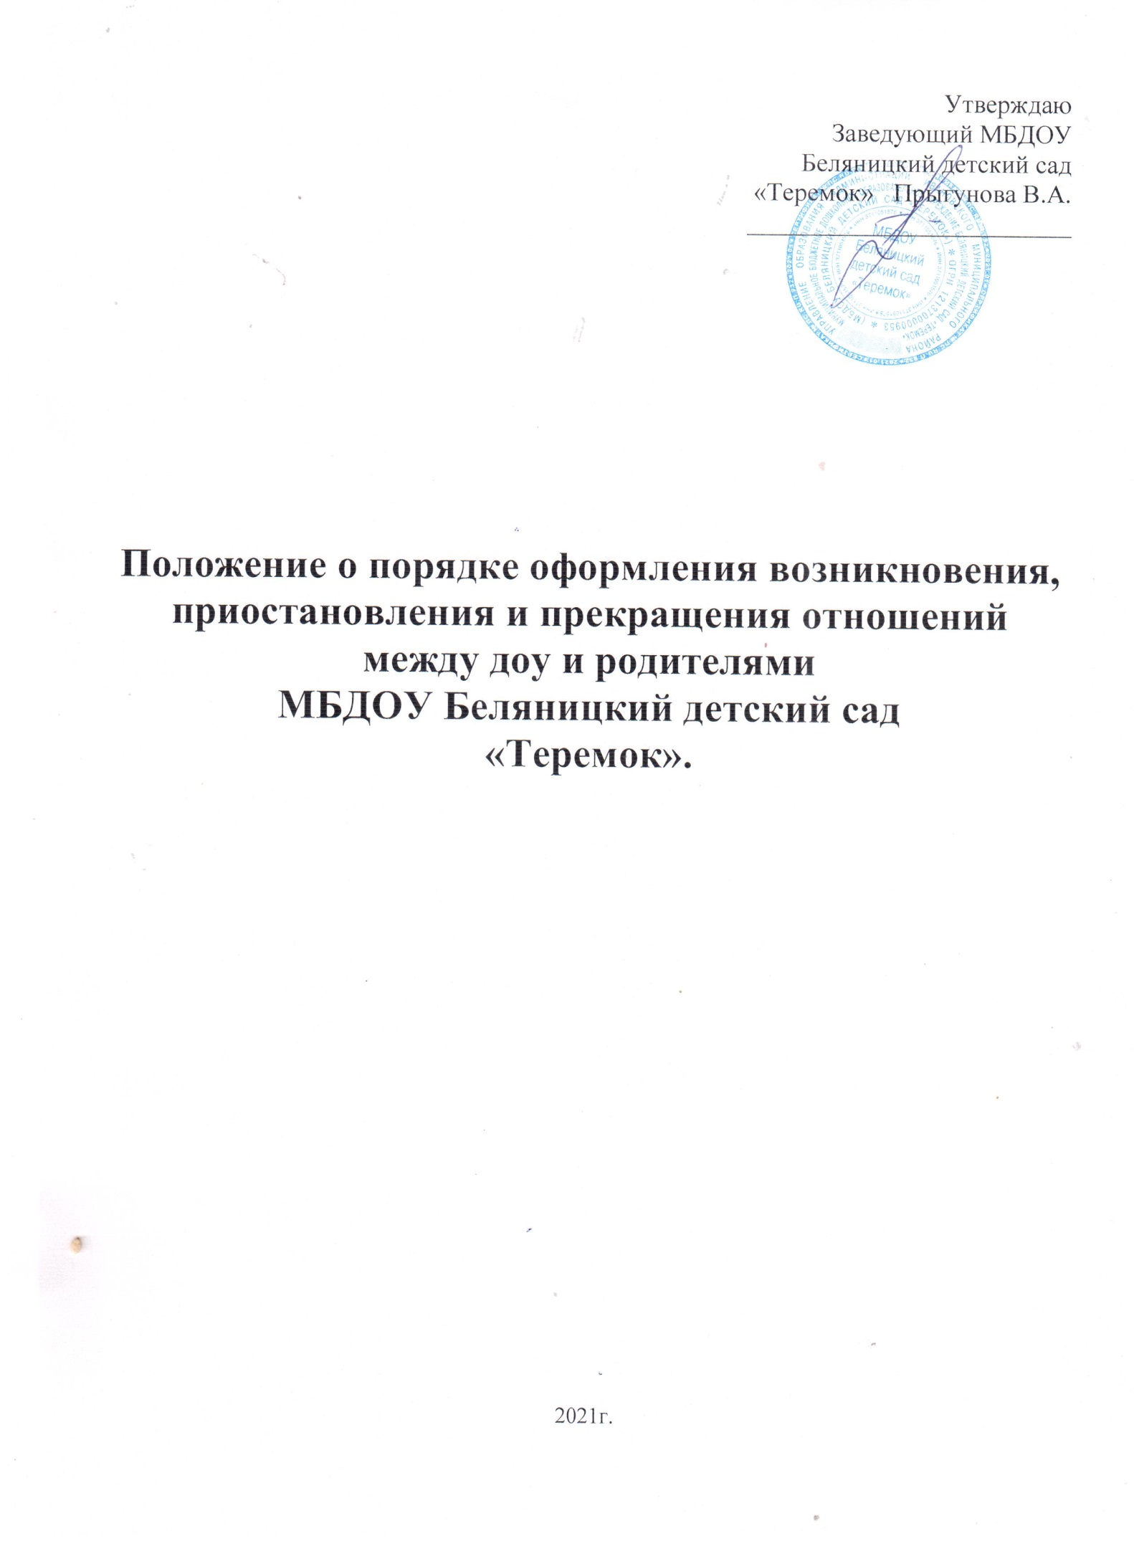
1. Общие положения.
1.1 Настоящее положение разработано в соответствии с Федеральным законом от 29.12.2012 № 21-ФЗ «Об образовании в Российской Федерации» и Уставом МБДОУ Беляницкий детский сад «Теремок» (далее ДОУ).
1.2 Положение устанавливает порядок регламентации и оформления возникновения, приостановления и прекращения отношений между ДОУ и родителями (законными представителями) несовершеннолетних обучающихся.

2. Возникновение образовательных отношений.

2.1. Основанием возникновения образовательных отношений являются: заявление от родителей (законных представителей) ребенка, приказ о приеме (зачислении) лица для обучения в ДОУ.
2.2. Образовательные отношения возникают при наличии договора, заключенного в установленном законодательством Российской Федерации порядке с учетом положений Федерального Закона Российской Федерации от 29.12.2012 № 21-ФЗ «Об образовании в Российской Федерации».
2.3. Договор заключается между ДОУ, в лице заведующего, и родителями (законными представителями) ребенка, зачисляемого в ДОУ.
2.4. Права и обязанности родителей (законных представителей) обучающегося, предусмотренные законодательством об образовании и локальными нормативными актами ДОУ, возникают с даты зачисления.

3. Договор между ДОУ и родителями (законными представителями).

3.1. Договор заключается в письменной форме между ДОУ, в лице заведующего, и родителями (законными представителями) ребенка, зачисляемого в ДОУ.
3.2. В договоре об образовании должны быть указаны основные характеристики образования, в том числе вид, уровень и (или) направленность образовательной программы (часть образовательной программы определенных уровня, вида и (или) направленности), форма обучения, срок освоения образовательной программы (продолжительность обучения) в соответствии с примерными формами договоров об образовании утвержденными федеральным органом исполнительной власти, осуществляющим функции по выработке государственной политики и нормативно-правовому регулированию в сфере образования.
3.3. Договор не может содержать условий, ограничивающих права или снижающих уровень гарантий обучающихся по сравнению с установленными законодательством об образовании. Если такие условия включены в договоры, то они не подлежат применению.
3.4. Правила, обязательные при заключении договора между ДОУ и родителями (законными представителями) несовершеннолетних обучающихся, утверждаются руководителем образовательной организации.

4. Приостановление отношений
4.1. Отношения могут быть временно приостановлены в случае:
● болезни воспитанника;
● санаторно-курортного лечения воспитанника;
● отпуска родителей (законных представителей)
● карантина в ДОУ;
4.2. Приостановление отношений по инициативе родителей (законных представителей) возникают на основании их заявления.
4.3. Приостановление отношений по инициативе ДОУ возникают на основании приказа заведующего ДОУ.
5. Прекращение образовательных отношений
5.1. Образовательные отношения прекращаются в связи с выбыванием обучающегося из ДОУ:
− в связи с получением дошкольного образования (завершением обучения);
− досрочно по основаниям, установленным законодательством об образовании.
5.2. Образовательные отношения могут быть прекращены досрочно в следующих случаях:
− по инициативе родителей (законных представителей) обучающегося, в том числе в случае перевода обучающегося для продолжения освоения образовательной программы в другое ДОУ;
− по обстоятельствам, не зависящим от воли родителей (законных представителей) обучающегося и ДОУ, в том числе в случаях ликвидации ДОУ, аннулирования лицензии на осуществление образовательной деятельности.
5.3. Родители (законные представители) вправе расторгнуть взаимоотношения лишь при условии полной оплаты услуги по присмотру и уходу.
5.4 Основанием прекращения образовательных отношений между ДОУ, в лице заведующего, и родителями (законными представителями) ребёнка является приказ заведующего об отчислении воспитанника из ДОУ.

